## **Sistem de rezervare pentru un cinematograf**

**Marica Rares-Alexandru**

**Ivan Ionut  
Grupa 424A**

### 

### 

### **Cuprins**

1. Introducere
2. Librării folosite
3. Descrierea funcționalităților aplicației
4. Detalii despre cod și structura aplicației
   * Clasele principale
   * Metodele esențiale
5. Concluzie

### **1. Introducere**

**Aplicația Rezervări Cinema reprezintă o soluție software dezvoltată pentru gestionarea filmelor și a locurilor rezervate într-un cinematograf. Scopul principal al acestui proiect este de a oferi o modalitate rapidă și eficientă de a rezerva locuri într-o sală de cinema, printr-o interfață prietenoasă, ușor de folosit. Aplicatia este destinată atât utilizatorilor finali, cât și administratorilor cinematografului, care pot adăuga filme, gestiona locuri și rezerva locuri pentru diverse proiecții.**

**Aplicația este construită pe Python, utilizând biblioteca Tkinter pentru interfața grafică. Această alegere a fost făcută datorită simplității și flexibilității bibliotecii, care permite crearea rapidă a unor aplicații GUI interactive. În plus, folosirea librăriei JSON pentru stocarea datelor (fișiere JSON pentru filme și locuri) permite persistența datelor între sesiuni.**

### **2. Librării Folosite**

**Aplicația utilizează librării Python pentru a gestiona atât interfața grafică, cât și datele. Vom detalia rolul fiecărei librării și importurile utilizate.**

#### **2.1 Tkinter**

**Tkinter este biblioteca standard Python pentru crearea aplicațiilor cu interfață grafică. Aceasta permite crearea de feronțe, butoane, etichete și câmpuri de introducere a datelor.**



**tkinter** - Folosit pentru a crea referințe de aplicație și elemente vizuale precum butoane, etichete și liste de opțiuni.

**messagebox** - Permite afișarea de mesaje pop-up (de exemplu, pentru a anunța utilizatorul că o rezervare a avut loc sau că un loc este deja rezervat).

**simpledialog** - Permite interacțiuni simple cu utilizatorul pentru a adăuga filme sau a cere alte informații.

#### **2.2 JSON (continuare)**

JSON este un format foarte utilizat pentru stocarea datelor structurate, care poate fi ușor citit și scris de către aplicații. În cazul acestui proiect, am putea utiliza JSON pentru a salva datele referitoare la filme și sălile de cinema, pentru ca aplicația să își păstreze informațiile între sesiunile de utilizare.

De exemplu, folosirea librăriei **json** pentru a salva filmele și locurile ar putea arăta astfel:

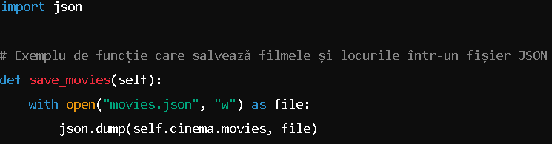

Această funcționalitate poate fi extinsă pentru a salva și încărca filmele și locurile între diferite sesiuni de utilizare ale aplicației. În cazul în care aplicația se închide, utilizatorii vor putea continua să rezerve locuri în filmele deja adăugate, fără a pierde datele.

### **3. Descrierea Funcționalităților Aplicației**

Aplicația **Rezervări Cinema** are mai multe funcționalități esențiale, fiecare destinată să îmbunătățească interacțiunea utilizatorilor și administratorilor cu aplicația. Aceste funcționalități sunt împărțite în două categorii principale: cele destinate utilizatorilor și cele destinate administratorilor.

#### **3.1 Funcționalitățile pentru utilizatori**

1. **Vizualizarea locurilor disponibile**Utilizatorii pot selecta un film din lista disponibilă și vizualiza o hartă cu locurile disponibile și cele deja rezervate.
2. **Rezervarea unui loc**Utilizatorii pot rezerva locuri în sala de cinema pentru un anumit film, printr-un sistem interactiv ce solicită rândul și coloana locului dorit.
3. **Muta locul**În cazul în care un utilizator dorește să schimbe un loc deja rezervat, aceasta poate face prin introducerea noilor coordonate (rândul și coloana), iar aplicația va verifica dacă noul loc este disponibil.

#### **3.2 Funcționalitățile pentru administratori**

1. **Adăugarea unui film**Administratorii pot adăuga filme noi, incluzând numele filmului și dimensiunile sălii de cinema (numărul de rânduri și coloane).
2. **Ștergerea unui film**Administratorii au posibilitatea de a șterge filme, iar în acest caz, toate rezervările pentru filmul respectiv vor fi șterse.
3. **Ștergerea unui loc rezervat**Administratorii pot anula rezervările de locuri pentru filmele deja adăugate, oferind utilizatorilor o a doua șansă pentru rezervarea locurilor dorite.

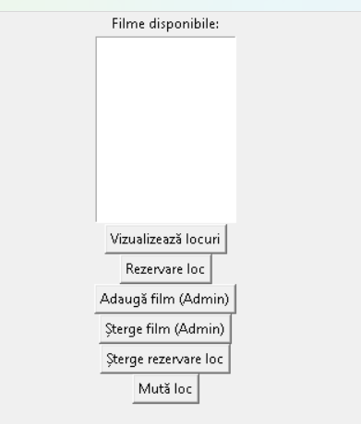

Adauga film (Admin)- adaugam un nume filmului , numarul de randuri si coloane

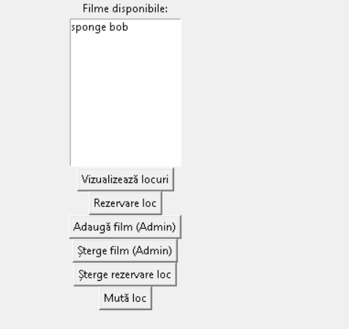

Rezervare loc - selectam filmul , alegem randul si coloana pe care vom rezerva

Vizualizare loc-vizualizam numarul de locuri disponibile

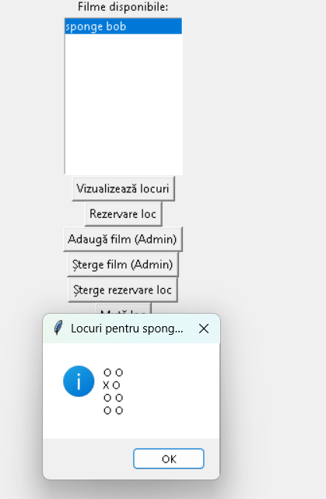

Muta loc -selecatam randul si coloana locului de mutat si introducem pe urma randul si coloana unde vrem sa il amplasam

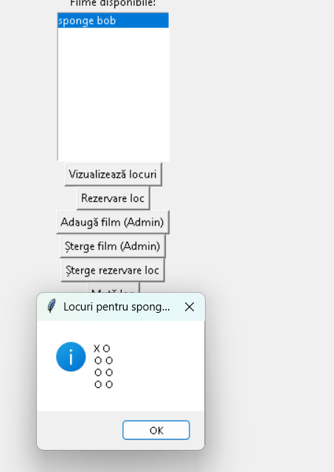

Sterge rezervare loc- selectam randul si colana locului pe care vrem sa il stergem

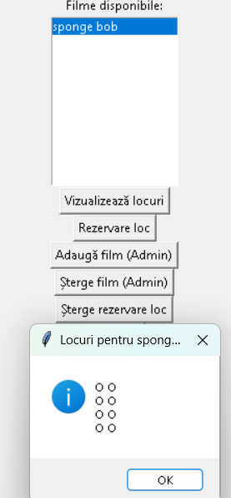

Sterge film (Admin)- introducem numele filmului pe care dorim sa il stergem

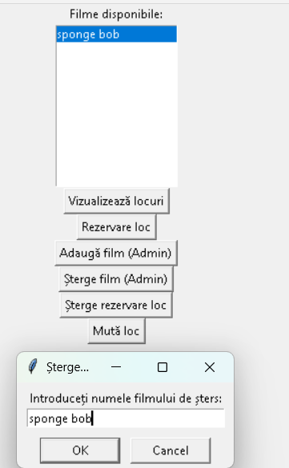

### **4. Detalii despre cod și structura aplicației**

În acest proiect, aplicația este împărțită în două clase principale:

#### **4.1 Clasa Cinema**

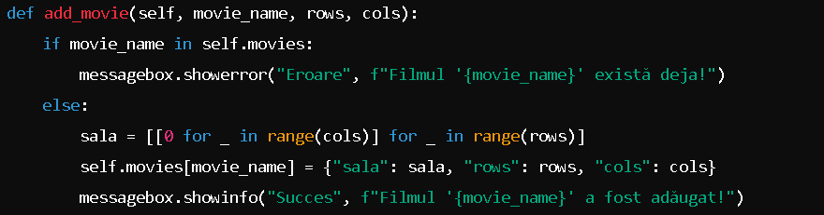

Clasa **Cinema** gestionează datele aplicației, adică filmele și locurile din sălile de cinema. Aceasta include metodele care adaugă filme, rezervă locuri și permit modificarea rezervărilor.

Metode importante:

* **add_movie()** - Adaugă un film și sala corespunzătoare acestuia.
* **reserve_seat()** - Rezervă un loc pentru filmul selectat.
* **remove_movie()** - Șterge un film și toate rezervările corespunzătoare.

Exemplu de cod pentru adăugarea unui film:

#### **4.2 Clasa Cinemapp**

Clasa **CinemaApp** este responsabilă pentru gestionarea interfeței grafice și interacțiunile utilizatorilor cu aplicația. Aceasta include metodele care actualizează lista de filme, afișează locurile și gestionează evenimentele de interacțiune.

Metode importante:

* **update_movie_list()** - Actualizează lista de filme disponibile.
* **show_seats()** - Afișează locurile disponibile și ocupate pentru un film selectat.
* **reserve_seat()** - Permite utilizatorilor să rezerve un loc.

Exemplu de cod pentru vizualizarea locurilor disponibile:

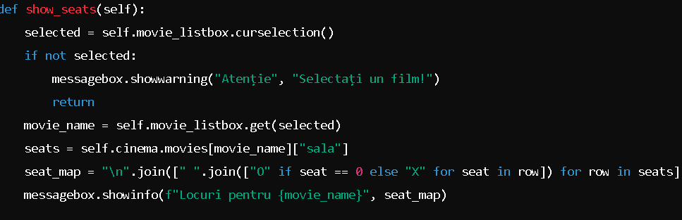

5. Concluzie

Proiectul **Sistem de Rezervare pentru Cinema** a demonstrat utilizarea eficientă a limbajului Python și a bibliotecii Tkinter pentru crearea unei aplicații simple, dar funcționale. Aplicația permite gestionarea filmelor și locurilor rezervate într-un cinematograf, oferind atât utilizatorilor, cât și administratorilor o experiență prietenoasă și intuitivă.

Cu posibilități de extindere și îmbunătățire, aplicația poate deveni un instrument util în gestionarea cinematografelor, oferind un mod rapid și eficient de a rezerva locuri și de a vizualiza disponibilitatea acestora.